ESCOPO - GESTÃO DE TICKETS
Cliente: Security4it
Gerente de projetos: Camila
Data: 24/02/2026

O desenvolvimento será realizado no workspace do Mitra, com o objetivo de permitir ao cliente a visualização dos indicadores relacionados aos chamados abertos em seu nome.
Os chamados possuem três classificações principais que são as legendas:
Tipo de Chamado (aplicado)
- Evento
- Projeto
- Rotina
- Suporte
Nível de Urgência (aplicado)
- Baixa
- Média
- Alta
- Crítica
Categoria (aplicado)
- Evento
- Incidente
- Mudança
- Projeto
- Requisição
- Rotina
Existe ainda a classificação por contrato, disponível no campo “Contrato” das tabelas do Movidesk:
- SLA 24x7
- SLA 8x5
- Sem SLA de resolução

Estrutura das telas (todas foram desenvolvidas)
Serão desenvolvidas 8 telas. As nomenclaturas devem seguir rigorosamente o presente escopo. Cada tela poderá conter uma ou mais visualizações (gráficos e/ou análises).

TELA 1 – Chamados Mensais (desenvolvido)
A tela deverá apresentar o volume de chamados por período, contemplando três gráficos distintos:
- Chamados por Tipo
  - Evento
  - Projeto
  - Rotina
  - Suporte
- Chamados por Nível de Urgência
  - Baixa
  - Média
  - Alta
  - Crítica
- Chamados por Categoria
  - Evento
  - Incidente
  - Mudança
  - Projeto
  - Requisição
  - Rotina

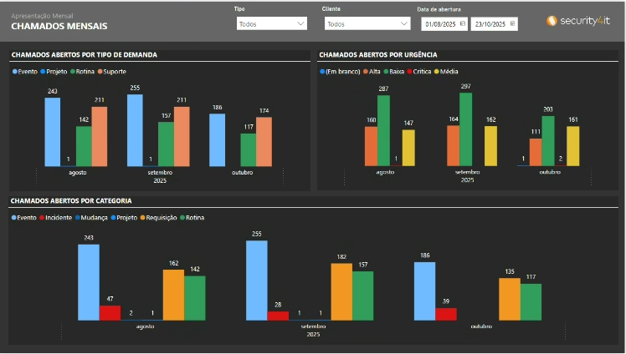

TELA 2 – Chamados Detalhes (desenvolvido)
A tela deverá apresentar a quantidade de chamados por período, contendo dois gráficos.
As barras dos gráficos representarão os meses.

Gráfico 1
- Eixo X: Nome do cliente
- Métrica: Quantidade de chamados por mês
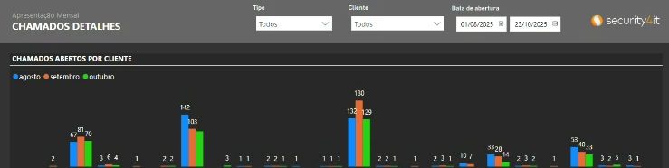

Gráfico 2
- Eixo X: Tipo de contrato
  - SLA 24x7
  - SLA 8x5
  - Sem SLA de resolução
  - Quando não houver contrato específico, deverá ser exibido o nome do cliente (maioria dos casos)
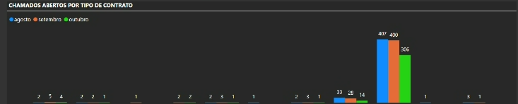

TELA 3 – Tempo de Resolução dos Chamados (desenvolvido)
A tela deverá conter dois gráficos:

Gráfico 1
Tempo médio para resolução de tickets, segmentado por cliente, com as seguintes faixas:
- 0 a 7 dias
- 8 a 15 dias
- 15 a 21 dias
- 21 a 28 dias
- Acima de 28 dias
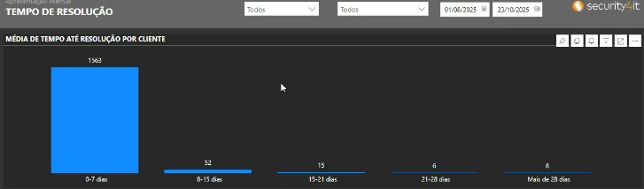

Gráfico 2
Chamados de clientes com tempo superior a 30 dias.
Este gráfico deverá permitir abertura de tabela detalhada contendo os chamados correspondentes.
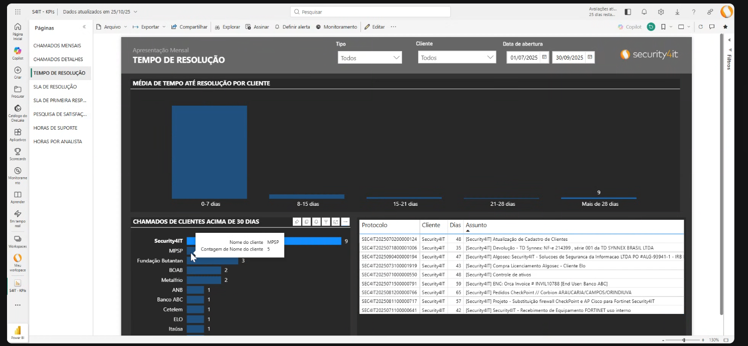

TELA 4 – SLA de Resolução (desenvolvido)
A tela deverá apresentar dois gráficos:
- SLA de Resolução: Alerta
Percentual de todos tickets resolvidos dentro do prazo combinado versus fora do prazo, por período.
- SLA de Resolução: Suporte
Percentual de tickets de suporte resolvidos fora do prazo
  - Considerar apenas chamados classificados como Suporte.
Ambas visualizações devem permitir abertura de tabela detalhada dos chamados.
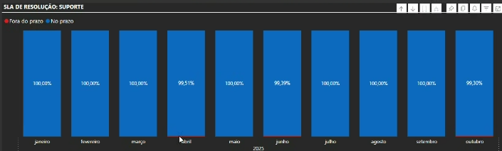

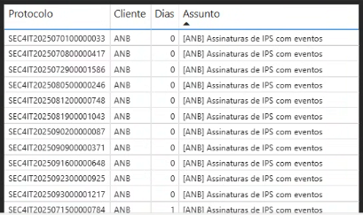

TELA 5 – SLA de Primeira Resposta (desenvolvido)
A tela deverá apresentar um gráfico:
- Percentual de tickets com primeiro contato realizado dentro do tempo acordado.
Exemplos de parâmetros:
- Chamados críticos: até 1 hora
- Chamados de alta urgência: até 4 horas
O gráfico deverá permitir abertura de tabela detalhada com os chamados correspondentes.
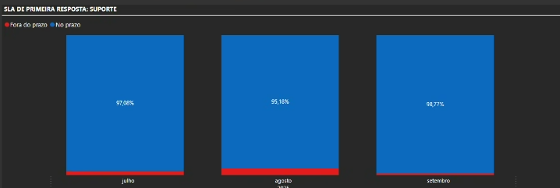



TELA 6 – Pesquisa de Satisfação (desenvolvido)
A tela deverá apresentar dois gráficos:
- Resultado por mês
  - As barras representarão as notas atribuídas.
- Respostas por cliente
  - Eixo X: Clientes
  - Barras representando as notas atribuídas.
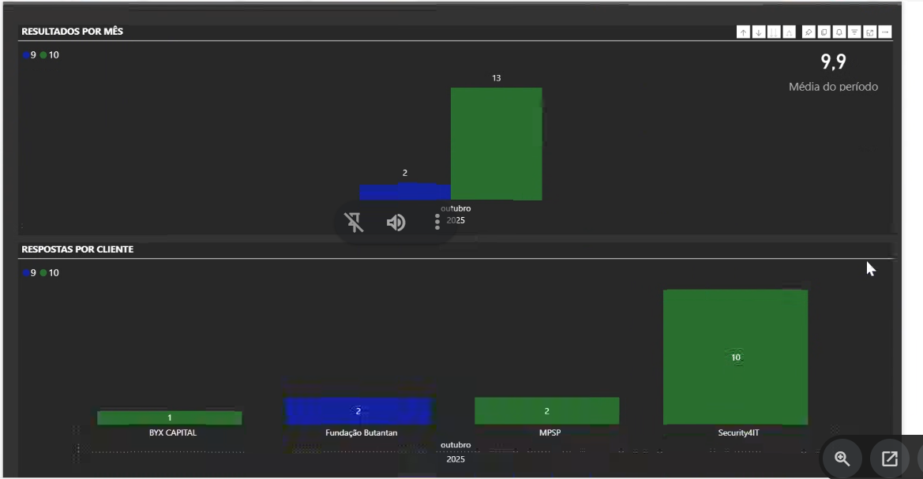

TELA 7 – Horas de Suporte Apontadas (desenvolvido)
A tela deverá conter três gráficos:
- Horas apontadas por cliente
  - Considerar apenas chamados cuja categoria seja Suporte
  - Excluir projetos
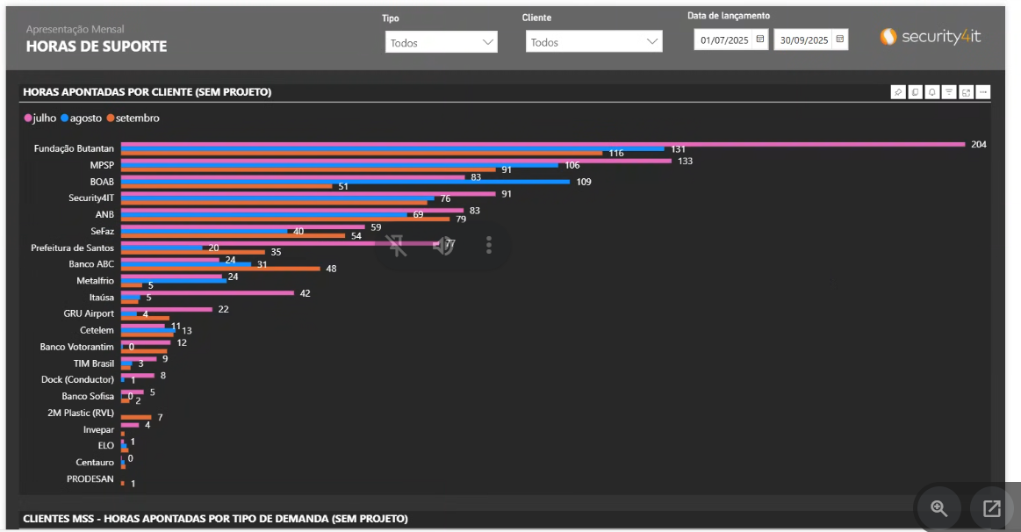
- Horas apontadas do cliente MSS
  - MSS corresponde a um tipo de contrato específico
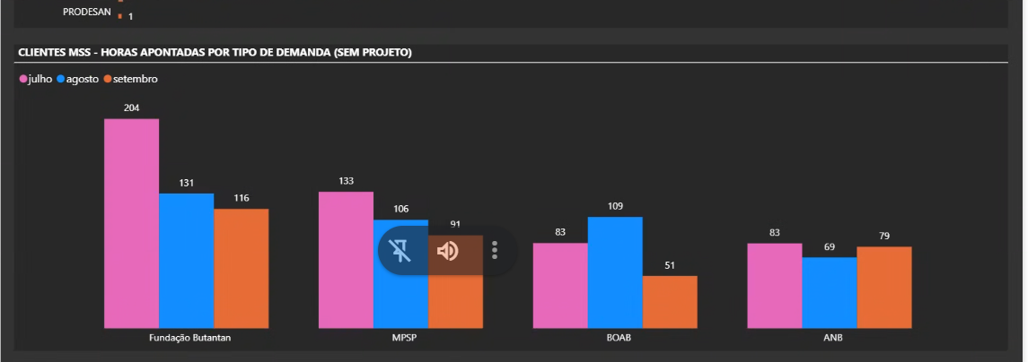
- Horas apontadas do cliente Projeto
  - Considerar chamados cuja categoria seja Projeto
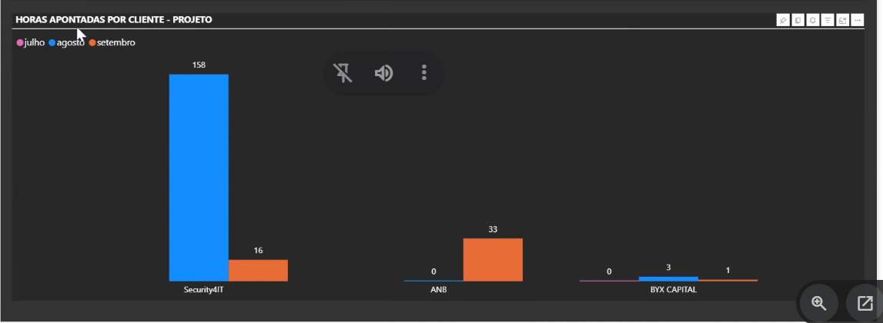

TELA 8 – Horas por Analista (desenvolvido)
A tela deverá conter dois gráficos:
- Horas por tipo de demanda
- Horas por analista
  - Considerar apenas agentes de suporte

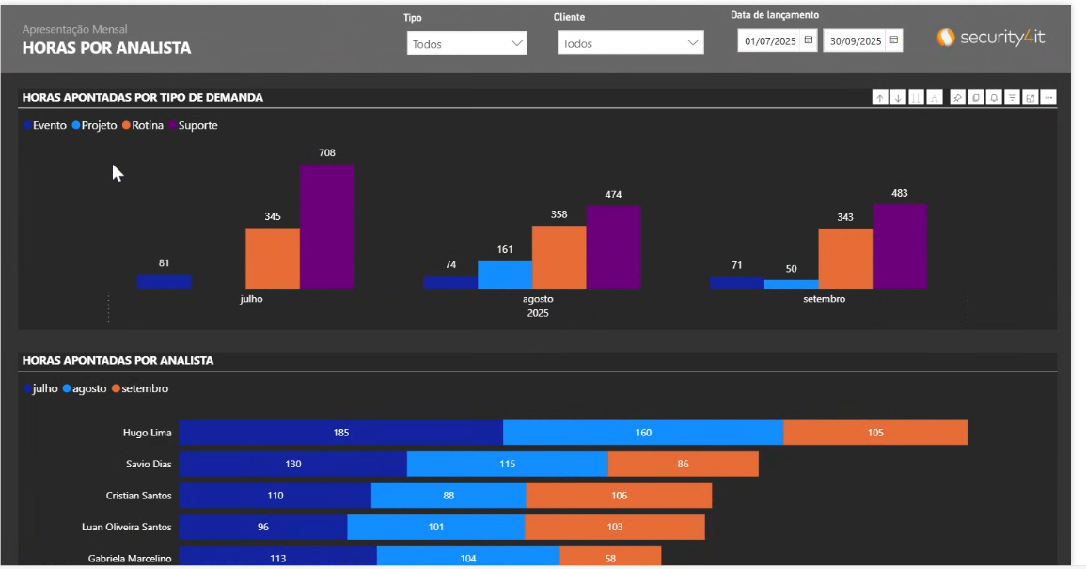

OBSERVAÇÕES GERAIS A SEREM CONSIDERADAS NAS TELAS
As diretrizes abaixo devem ser aplicadas de forma transversal a todas as telas do dashboard, garantindo padronização visual, consistência de dados e aderência às regras de negócio.

1. Chamados Abertos por Tipo de Demanda > ok
- Considerar exclusivamente os tipos previamente elencados no escopo:
  - Evento
  - Projeto
  - Rotina
  - Suporte
- A modalidade “Outros” não deve existir em nenhuma visualização.

2. Chamados Abertos por Urgência > ok
- Considerar apenas os níveis de urgência definidos:
  - Baixa
  - Média
  - Alta
  - Crítica
- Não deve existir o status “Não classificado”.

3. Chamados Abertos por Categoria > ok
- Considerar exclusivamente as categorias previamente definidas no escopo:
  - Evento
  - Incidente
  - Mudança
  - Projeto
  - Requisição
  - Rotina
- A categoria “Outros” não deve ser exibida.

4. Exibição das Legendas > 0k
- As legendas devem ser exibidas no lado esquerdo, posicionadas abaixo do título do gráfico.
- A legenda deve apresentar apenas os itens efetivamente selecionados no filtro ativo.

5. Filtro de Meses > ok
- O filtro de mês deve possuir comportamento global.
- Ao selecionar determinado mês ou período, o filtro deverá ser aplicado automaticamente a todas as telas do dashboard, garantindo uniformidade nas análises.

6. Exportação em PDF > ok
- Deve ser disponibilizado botão de “Exportar PDF”.
- O usuário deverá poder selecionar e parametrizar quais gráficos deseja exportar.
- A exportação não deve ocorrer de forma automática para todos os gráficos; apenas os selecionados devem compor o arquivo final.

7. Parametrização de Cores (pendente)
- Implementar funcionalidade que permita ao cliente escolher as cores do dashboard.
- A parametrização deve respeitar a consistência visual entre telas.
Obs.: criar um recurso para parametrizar tela a tela como definir as cores de cada uma das colunas

Regra obrigatória:
- Chamados classificados como críticos ou fora do prazo devem ser destacados na cor vermelha.
Obs.: A Mércia quer ter a possibilidade de definir a cor de cada uma das colunas e ser persistido no banco de forma a escolher determinada para coluna e persistir
Obs.: A opção de salvar PDF deverá questionar qual gráfico será exportado (uma alternativa é criar um botão para cada gráfico)
Obs.:

